Belajar MySQL Dari Nol

  - Dasar Dasar Penggunaaan
Sebelum menggunakan MySQL, pastikan MySQL sudah ter install dikomputer atau laptop.
Aplikasi yang digunakan sebagai bahan belajar Adalah XAMPP, jika anda belum mempunyai apk tersebut download di link berikut:
https://www.apachefriends.org/download.html
Setelah menginstal, jalankan XAMPP dan aktifkan MySQL.
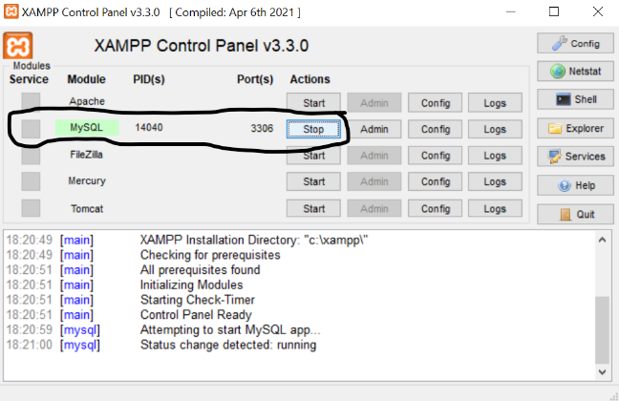
Setelah XAMPP berhasil dijalankan maka buka Command Prompt di windows dengan cara ketik (“cmd”) di pencarian start windows 10.
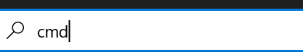
Pilih Command Prompt
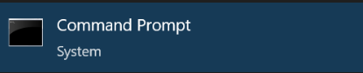
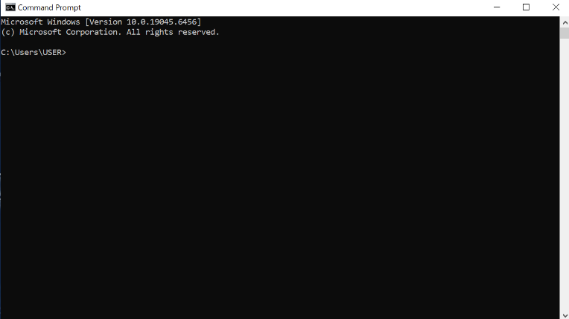

Setelah terbuka jalankan MySQL dengan mengetik:
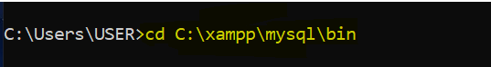
Jika tidak mengetik seperti yang ada di atas, prompt selanjutnya tidak dapat dijalankan. Lalu ketik lagi:
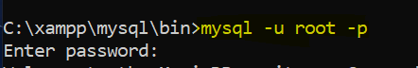
Biasanya password bawaan nya akan kosong, langsung pencet enter saja. Jika MySQL berjalan maka akan tampil sebagai berikut:
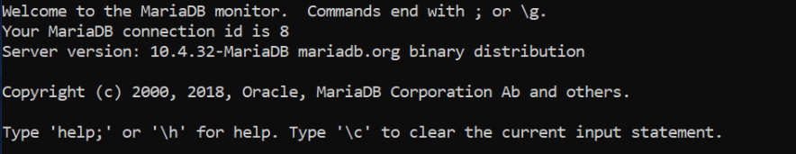
Dan untuk keluar dari MySQL gunakan prompt:
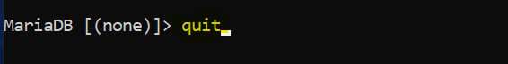
Untuk mengecek MySQL berjalan atau tidak, pastikan keluar dari MySQL dulu, kemudian gunakan prompt dibawah. Tekan enter jika password nya kosong:
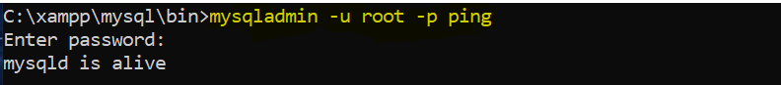
Disitu tertulis mysqld is alive itu artinya MySQL nya masih berjalan.
Untuk mengecek versi MySQL gunakan prompt:
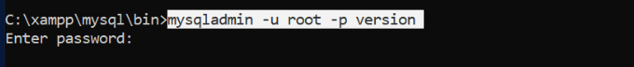
Beginilah tampilan nya:
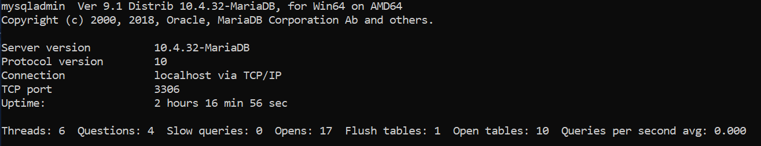
Untuk melihat bantuan MySQL, kita harus masuk dulu ke MySQL dengan prompt: 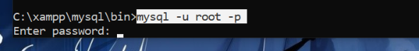
Tanda jika sudah masuk ke dalam MySQL adalah:
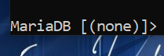
Untuk menampilkan help bisa gunakan prompt berikut:
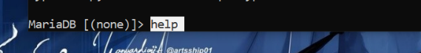 Atau 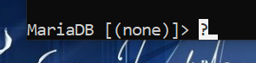
Jika sudah masuk ke dalam MySQL pastikan di akhir prompt beri tanda TITIK KOMA ( ; ) kemudian tekan enter.
Gunakan prompt berikut untuk menampilkan tanggal saat ini:
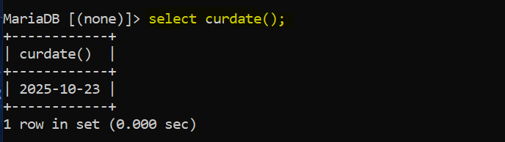
Gunakan prompt berikut untuk menampilkan Waktu atau Jam saat ini:
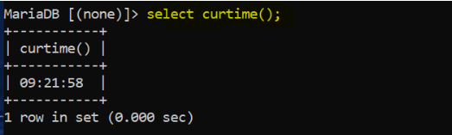
Untuk menggunakan kalkulator di MySQL, gunakan prompt: select_angka1_tandatambah/kurang/kali/bagi/modulo_utuh_titikkoma
Untuk tambah dan kurang seperti biasa ( + ) ( - ), untuk kali dan bagi gunakan ( * ) ( / ), dan untuk utuh dan modulo gunakan ( div ) ( % ). Contoh: 17 div 11; -> 17 + 11; -> 17 * 11; dll.
Modulo (Sisa hasil pembagian)
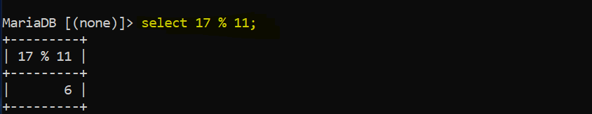
Pembagian
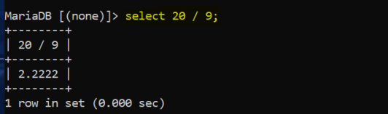
  - DDL (Data Definition Language)
Untuk menampilkan semua database yang ada di MySQL, gunakan prompt:
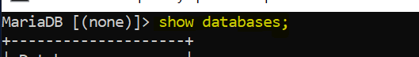
Inilah penampilan nya:
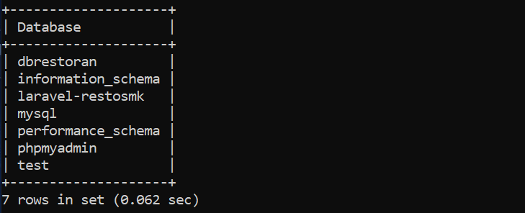
Pada Latihan kali ini, kita akan membuat database dengan nama dbtoko. Gunakan prompt berikut:
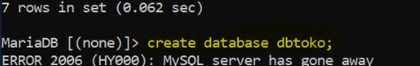
Pastikan database sudah dibuat dengan prompt: show databases;
Jika ada database yang tidak ingin digunakan hapus dengan prompt: drop database (nama database nya) ; -> contoh: drop database dbtoko; lalu tekan enter.
Untuk memilih atau mengaktifkan dbtoko gunakan prompt berikut:
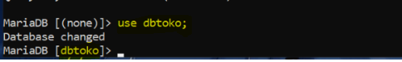 Terjadi perubahan dari [(none)] menjadi [(dbtoko)], ini menunjukkan bahwa dbtoko telah digunakan.
Selanjutnya kita akan membuat tabel di dalam dbtoko:
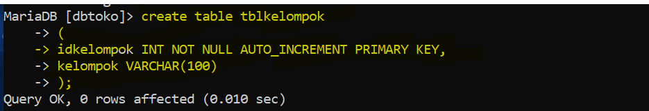 Untuk berpindah baris tekan tombol enter.
Untuk menampilkan tabel yang sudah dibuat, gunakan prompt berikut: 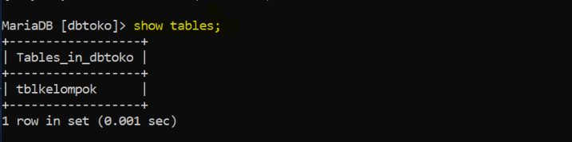
Untuk melihat struktur tabel gunakan prompt berikut:
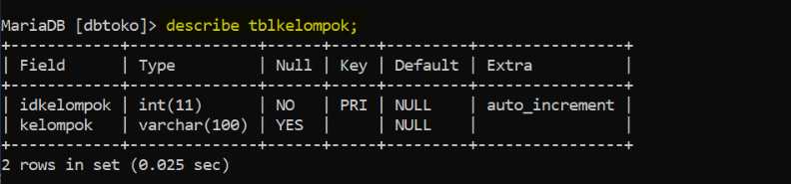
Selanjutnya kita akan membuat tabel tblbarang:
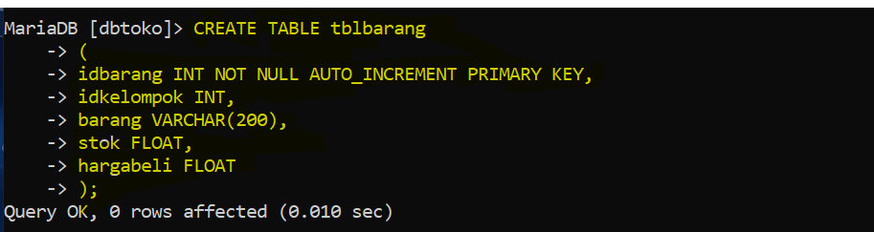
Periksa kembali apakah struktur nya sudah benar atau tidak:
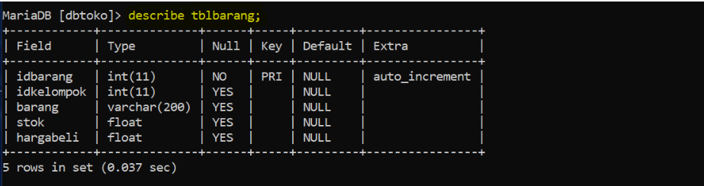
Jika ingin melihat semua tabel yang telah dibuat, gunakan prompt berikut:
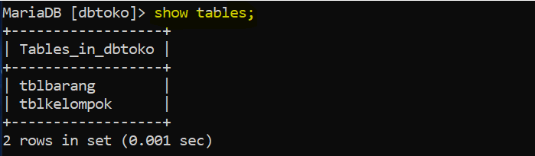
Selanjutnya kita akan menambahkan kolom dengan prompt berikut:
Periksa tblbarang dengan prompt berikut:
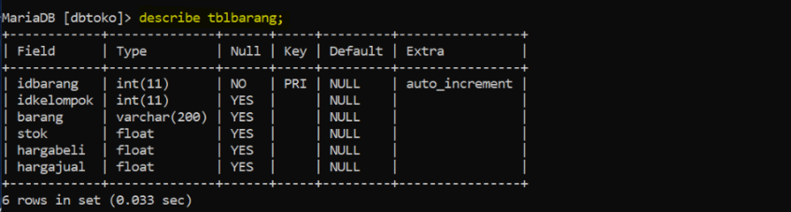

Kita akan mengganti tipe data stok menjadi INT:
Periksa apakah tipe data nya berubah atau tidak:
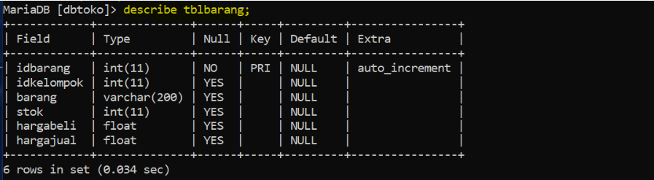
Selanjutnya kita akan memberi nilai pada kolom stok menjadi DEFAULT atau NILAI AWAL yaitu 0:
Periksa Kembali:
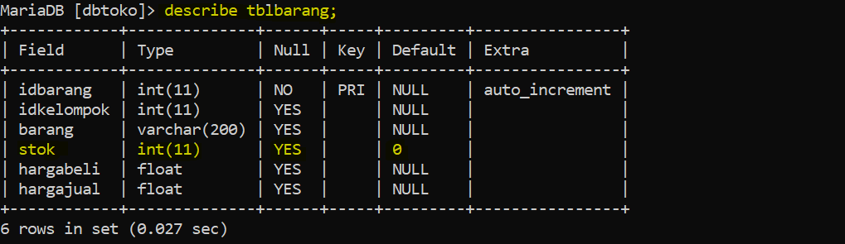
Tambahkan kolom baru:
Periksa:
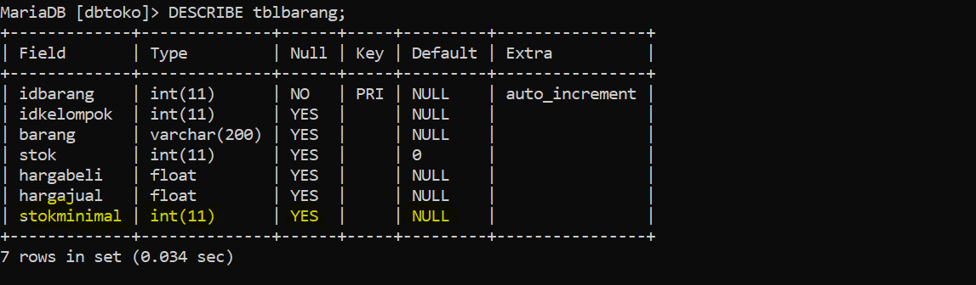
Lalu hapus dengan prompt: ALTER TABLE nama_table DROP COLUMN nama_kolom; -> contoh: ALTER TABLE tblbarang DROP COLUMN stokminimal;
Selanjutnya kita akan merubah kolom stok menjadi stokbarang:
Periksa:
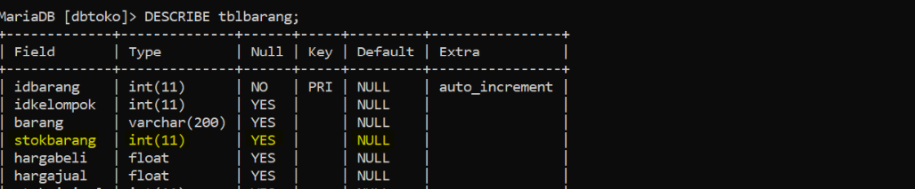
Selanjutnya kita akan membuat table tblpelanggan:
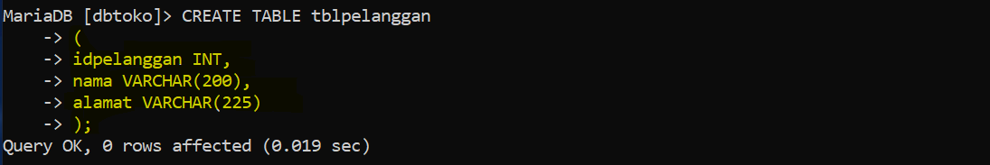
Selanjutnya kita akan menambahkan primary key:
Periksa:
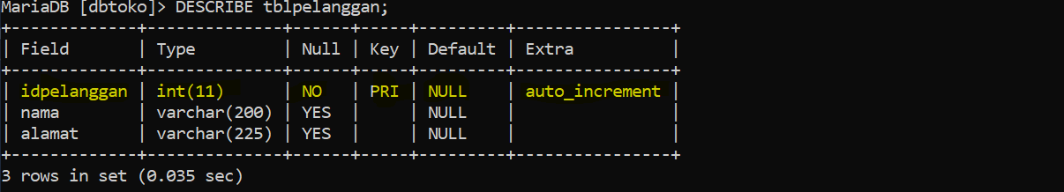
Selanjutnya kita akan membuat table tblorder:
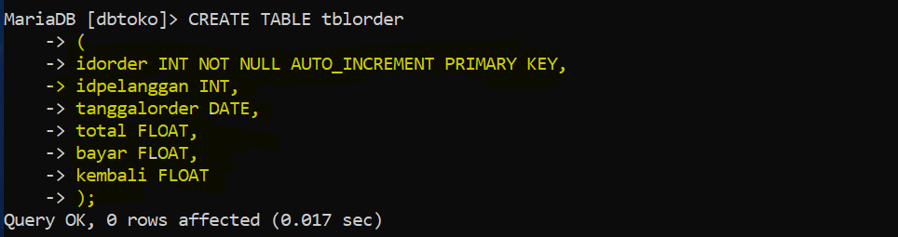
Struktur:
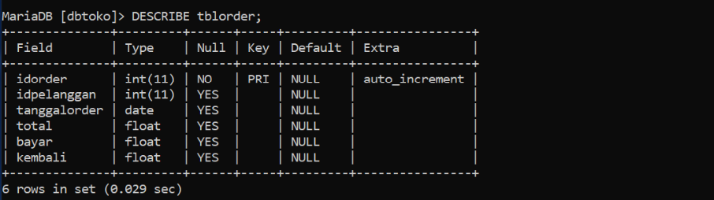
Selanjutnya kita akan menambhkan kolom faktur dibawah idpelanggan:
Kita akan membuat table tblorderdetail:
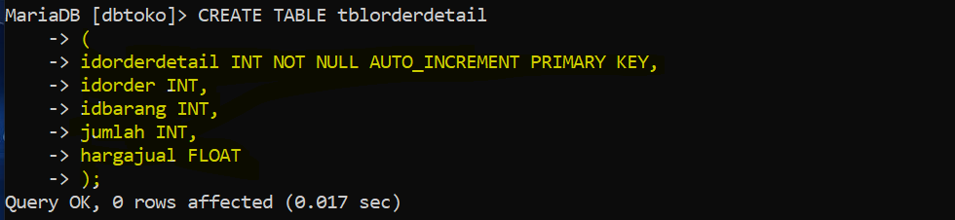
Struktur:
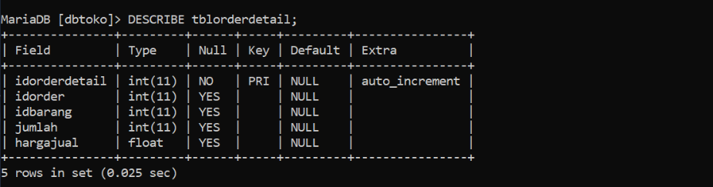
Kita akan membuat index untuk mempercepat pencarian:
Selanjutnya untuk tblbarang:
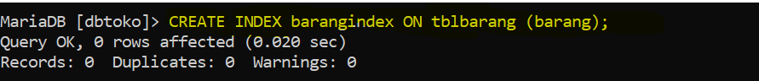
Menampilkan index dengan prompt:
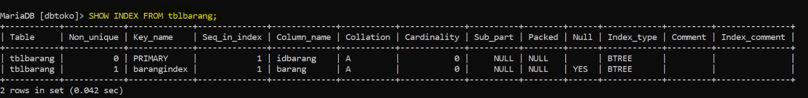
Selanjutnya hapus index dengan prompt:

  - DML (Data Manipulation Language)
Periksa semua tabel yang telah dibuat:
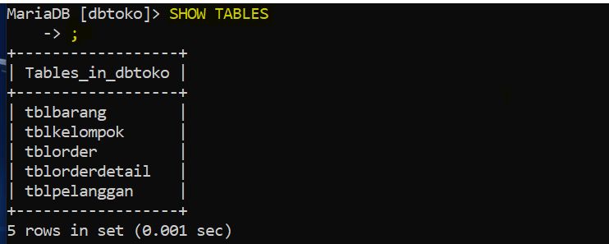
Percobaan kali ini kita akan menggunakan tblkelompok:
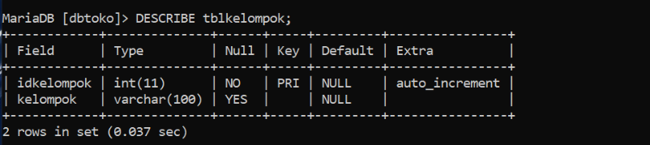
Kita akan meng insert datanya:
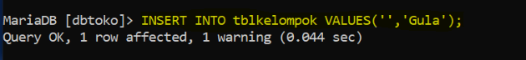
Periksa:
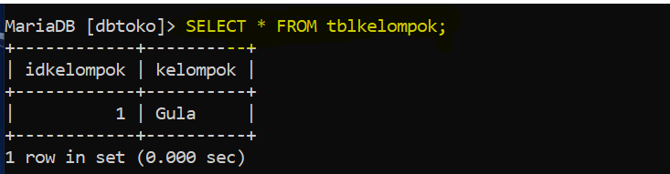
Atau bisa juga dengan:
Periksa:
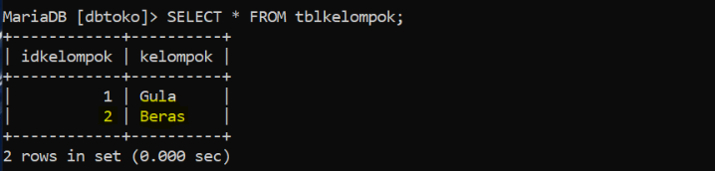
Untuk menghapus:
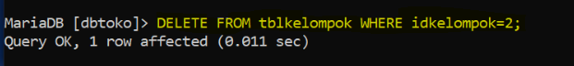
Untuk menghapus semua baris gunakan prompt:
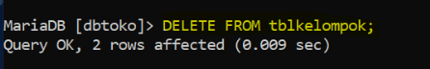
Periksa apakah sudah dihapus semua:
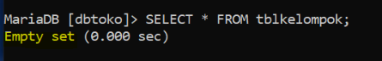
Isi kembali data nya:
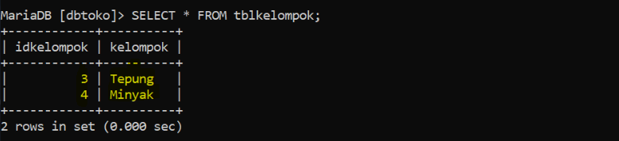
Ubah semuanya menjadi makanan:
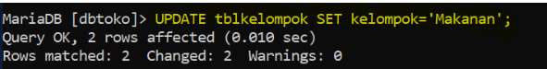
Periksa data yang sudah di ubah:
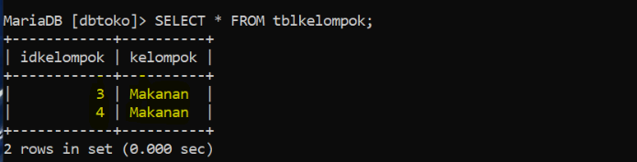
Sebagai latihan, ubah kembali seperti semula
Lalu tambahkan lagi data:
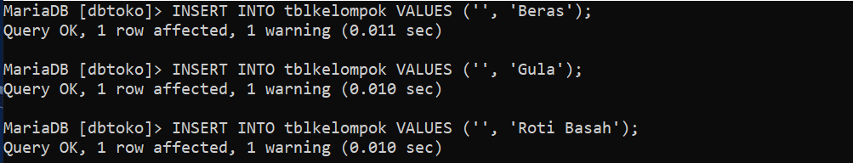
Periksa:
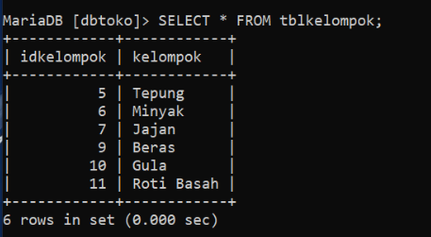
Selanjutnya kita akan memeriksa struktur table pelanggan:
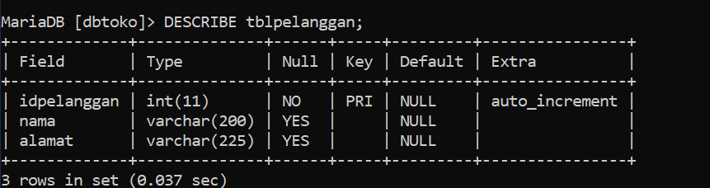
Lalu isikan nama pelanggan dengan dummy data:
Periksa hasil INSERT nya:
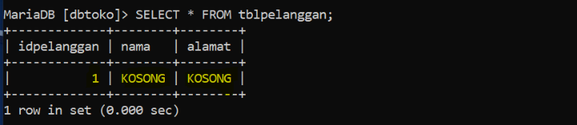
Jika sudah, tampilkan semua tabel yang telah dibuat:
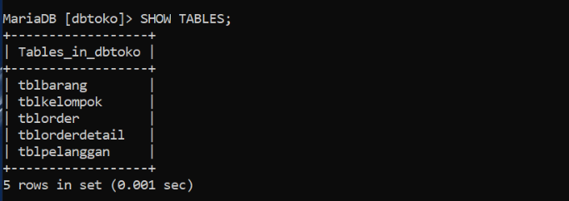
Lihat struktur masing masing tabel:
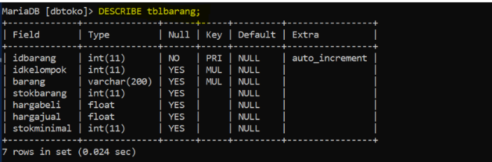
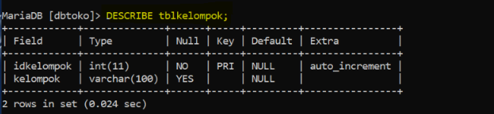
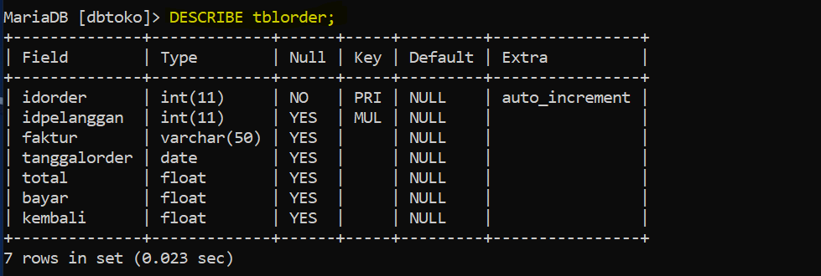
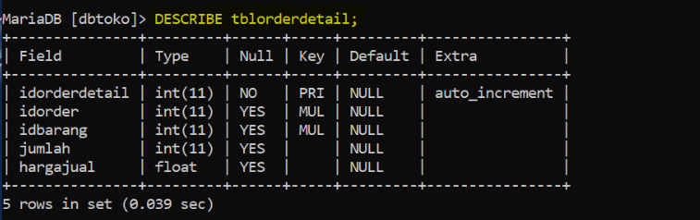
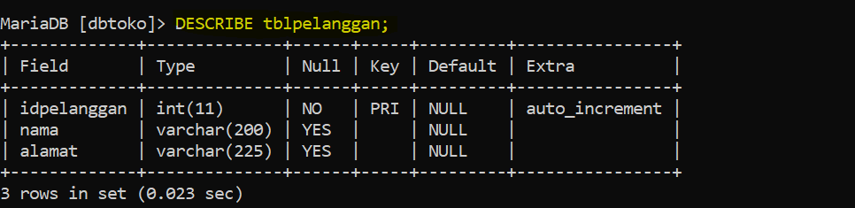
Dikarenakan ada yang sama di tblorderdetail dan tblbarang, maka kita akan mengganti hargajual di tblorderdetail menjadi hargapenjualan:
Lihat hasil nya:
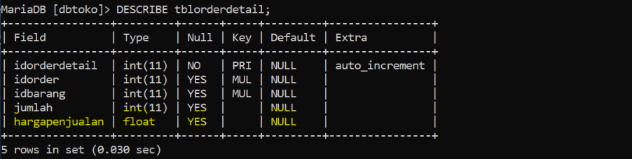
Pada tblbarang kolom stokbarang belum di SET DEFAULT dengan ANGKA NOL:
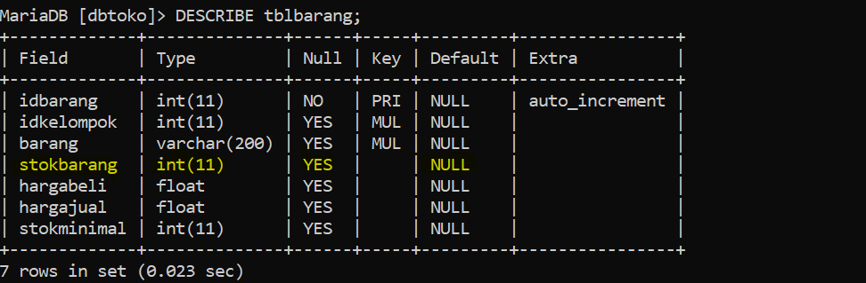
Berikan prompt:
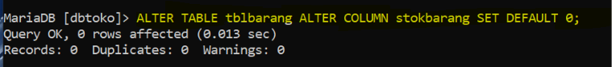
Lihat hasil:
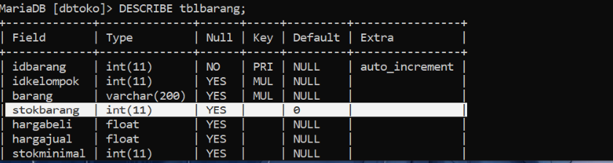
Pada tblorder, kolom total juga belum di SET DEFAULT dengan ANGKA NOL:
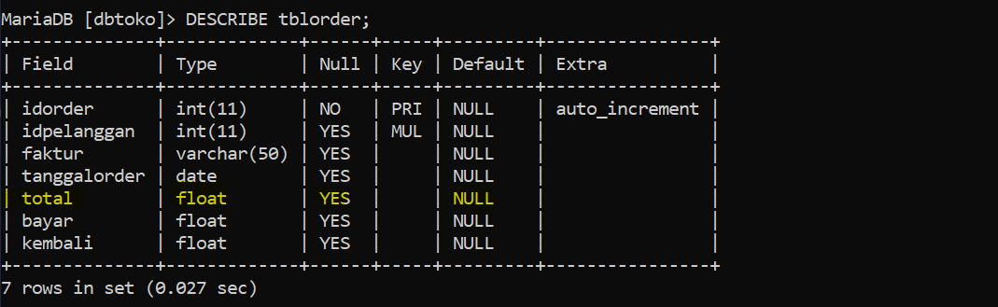
Gunakan prompt yang sama:
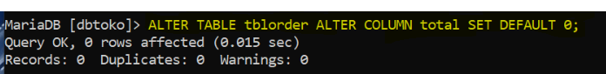
Lihat hasil:
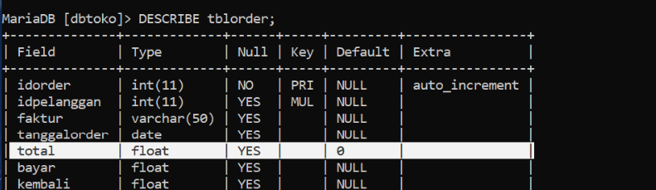
Selanjutnya kita akan membuat 4 trigger:
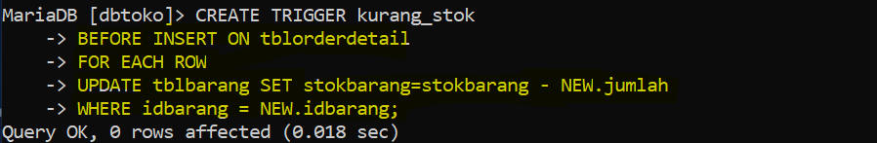
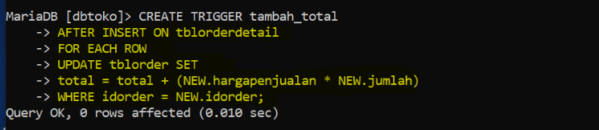
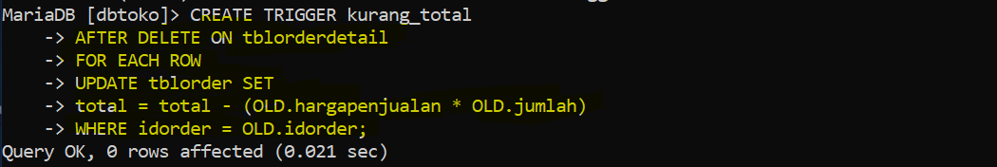
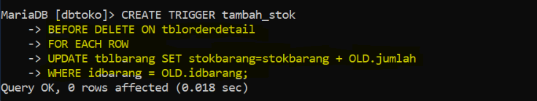
Gunakan prompt SHOW TRIGGERS; -> tampilan nya:
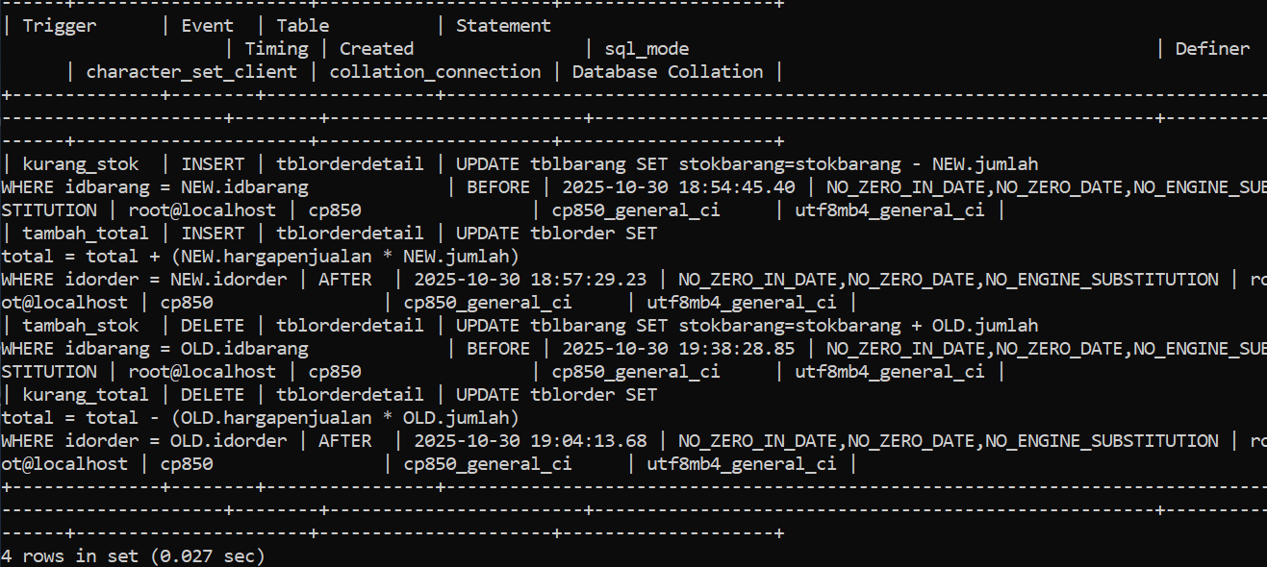
Tampilkan tblpelanggan:
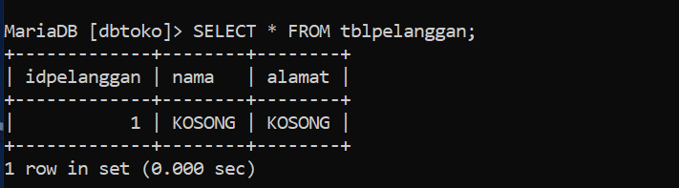
Tambahkan beberapa pelanggan sebagai uji coba:
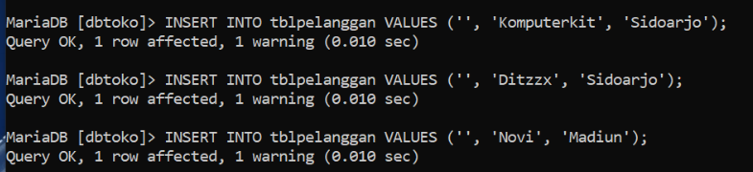
Tampilkan semua data:
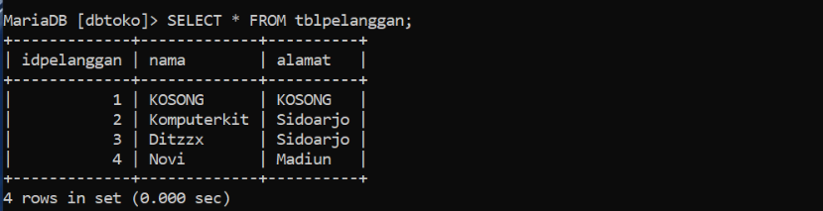
Dan tampilkan struktur tabel tblorder dan tblorderdetail:
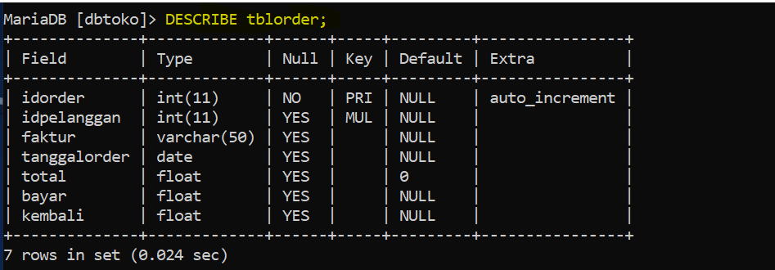
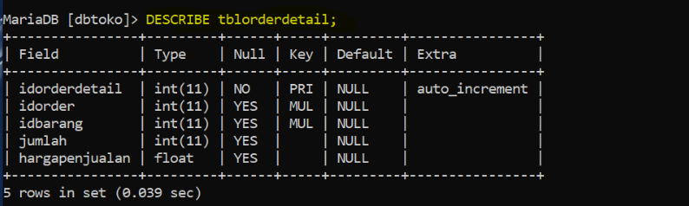
Buat lah order dengan prompt berikut:
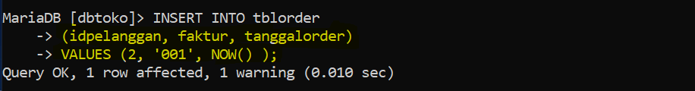
Periksa:
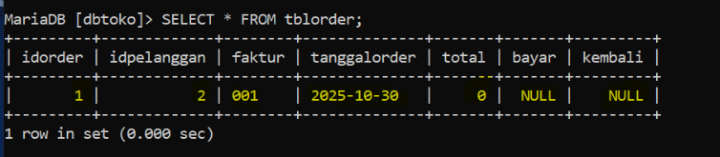
Hapus trigger dengan prompt berikut:
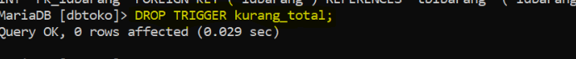
Periksa trigger:
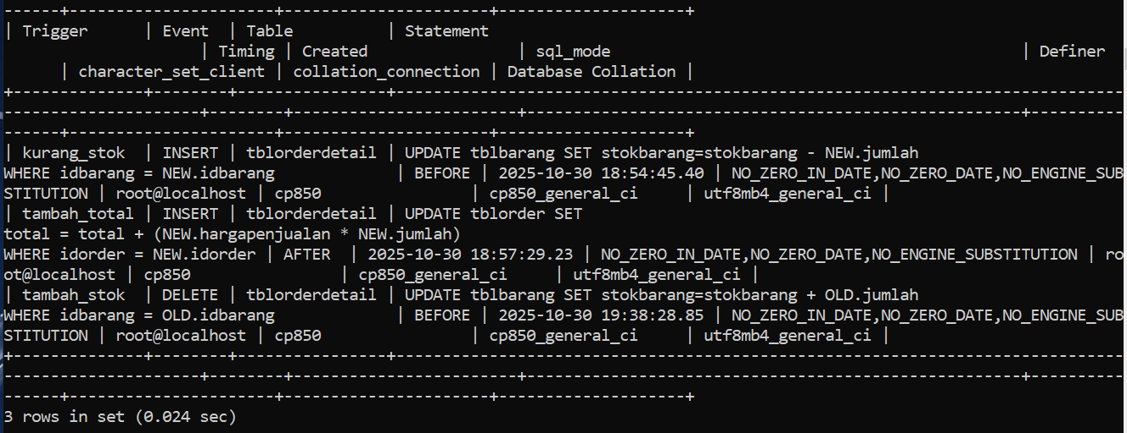
Buat kembali trigger untuk pembelajaran selanjutnya:
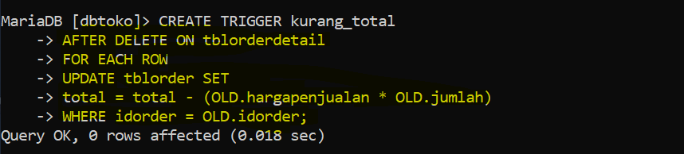
Selanjutnya kita akan membuat shortcut sederhana:
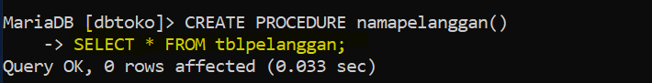
Panggil dengan shortcut tersebut:
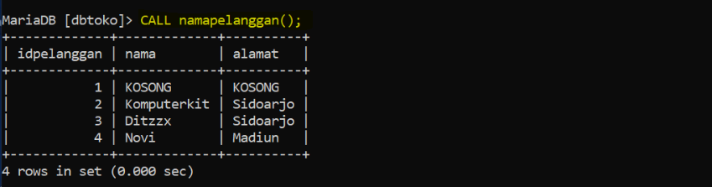
Tampilkan isi procedure:
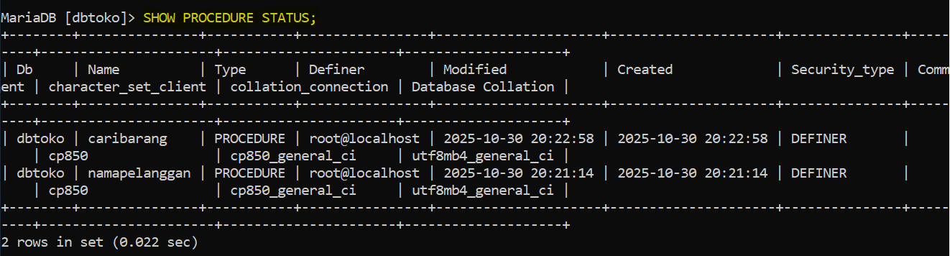
Hapus dengan menggunakan prompt:
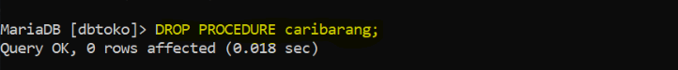
Periksa Kembali:
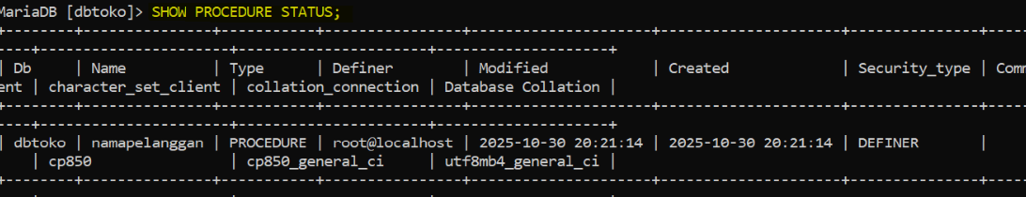
Selanjutnya kita akan membuat function laba:
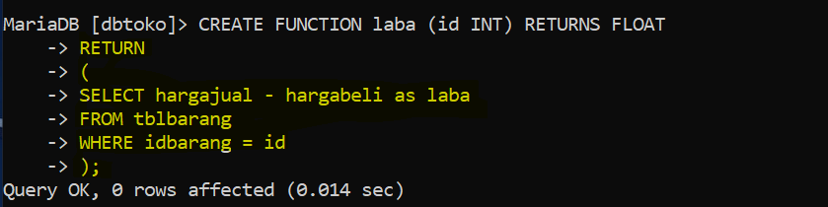
Panggil function tersebut:
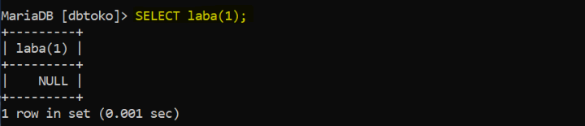
Lihat struktur tabel tblorderdetail:
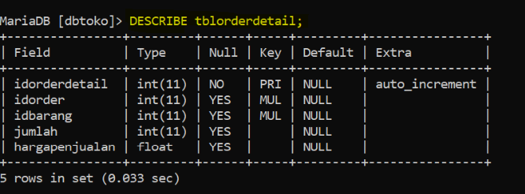
Tambahkan kolom laba:
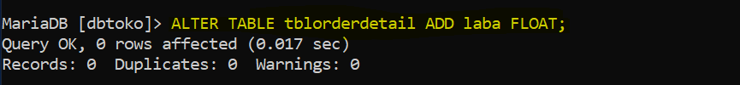
Periksa:
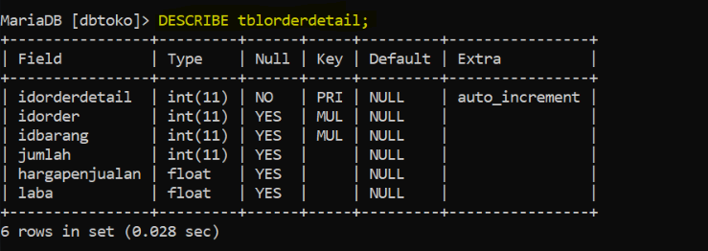
Masukkan INSERT:
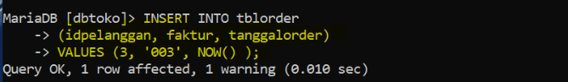
Periksa lagi:
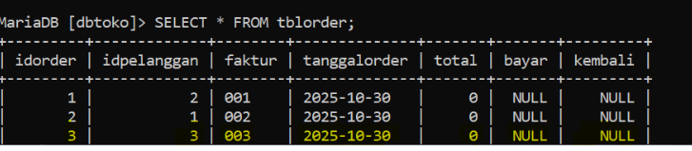
Tampilkan function:
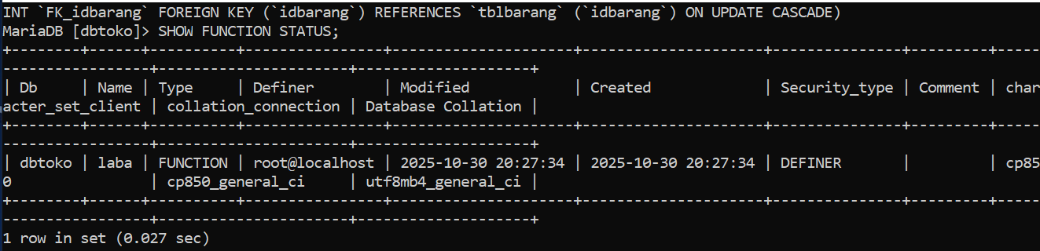
Hapus function laba:
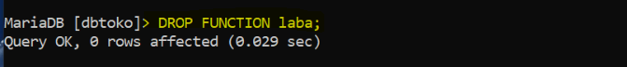
Periksa:
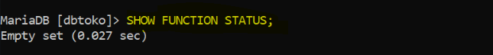
Buka tabel tblkelompok:
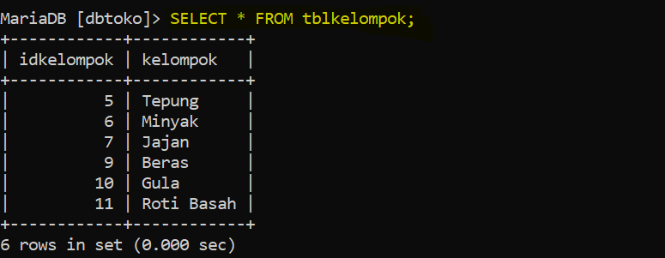
Lakukan prompt berikut untuk memulai:
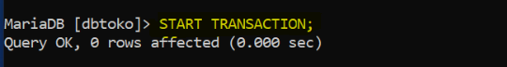
Masukkan INSERT berikut:
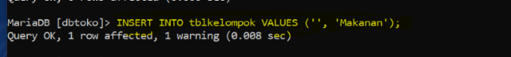
Periksa:
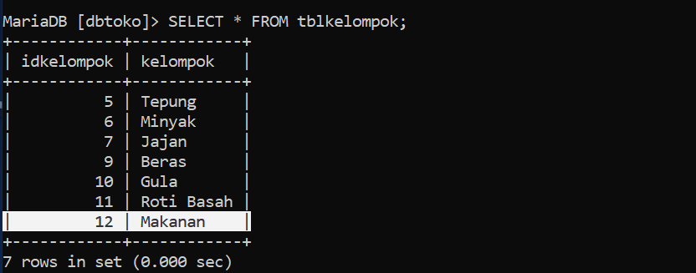
Untuk meng undo berikan prompt berikut:
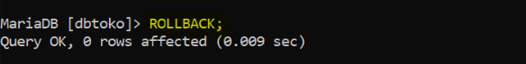
Periksa Kembali:
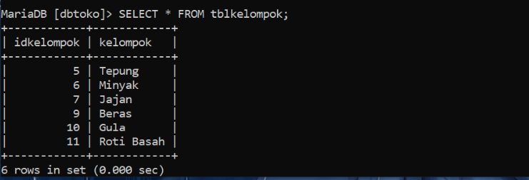
Ulangi prompt sebelumnya:
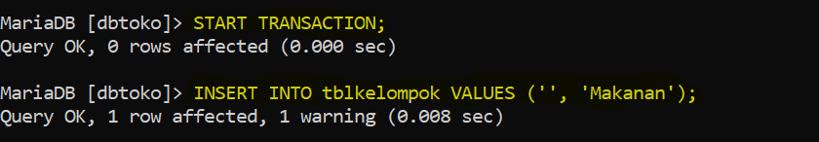
Gunakan prompt:
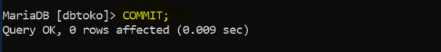
Periksa data:
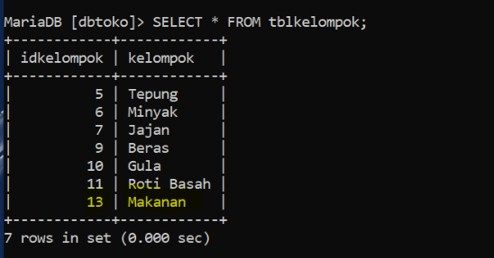
Gunakan ROLLBACK, data tidak dapat di UNDO karena sudah di COMMIT:
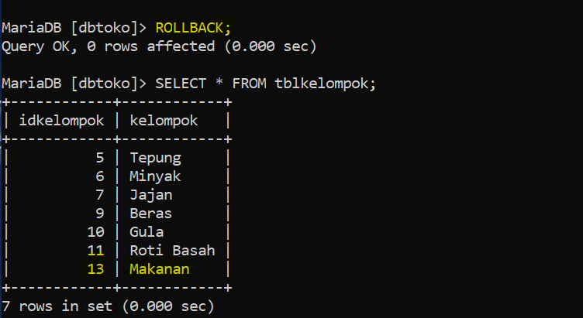
  - DCL (Data Control Language)
Masuk ke MySQL dengan user awal dan password yang kosong:
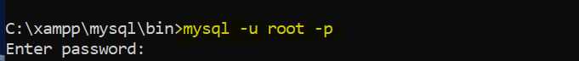
Gunakan prompt berikut untuk menampilkan semua user:
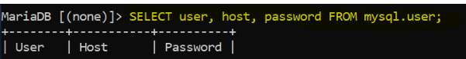
Buat USER baru menggunakan prompt: CREATE USER ‘nama_user’@’host’; -> Contoh: CREATE USER ‘Ditzzx’@’localhost’;
Periksa:
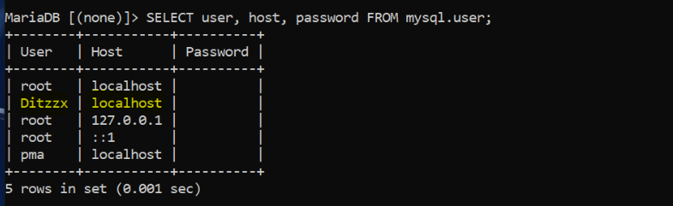
Berikan password dengan prompt:
Berikan prompt berikut untuk merefresh password yang telah dibuat:
Keluar dari MySQL:
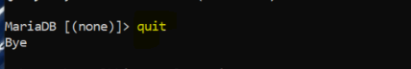
Masuk Kembali dengan password yang telah dibuat:
Periksa database:
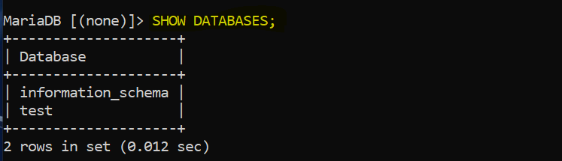
Keluar:

Masuk Kembali dengan user ROOT:

Hubungkan database dengan user kita tadi:
Lakukan refresh:
Keluar:

Masuk Kembali dengan user kita tadi:
Tampilkan database:
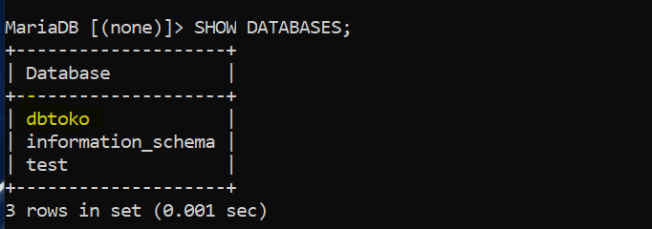
Untuk melihat user yang sedang login, gunakan prompt:
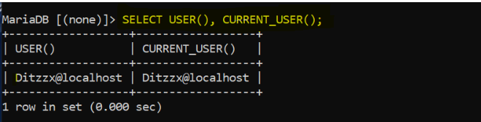
Keluar:

Login dengan user ROOT:

Gunakan prompt ini untuk menampilkan HAK AKSES:
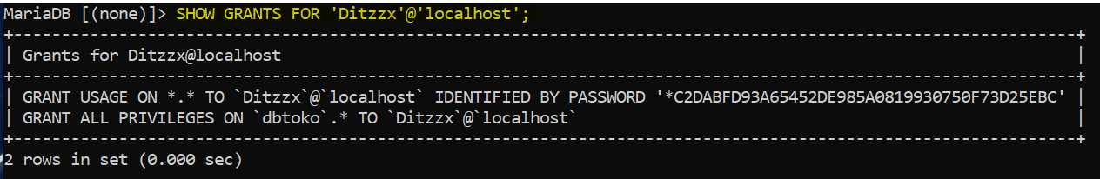
Periksa Kembali user:
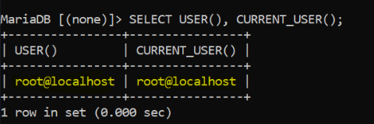
Untuk menghapus HAK AKSES gunakan prompt:
Refresh:
Periksa:
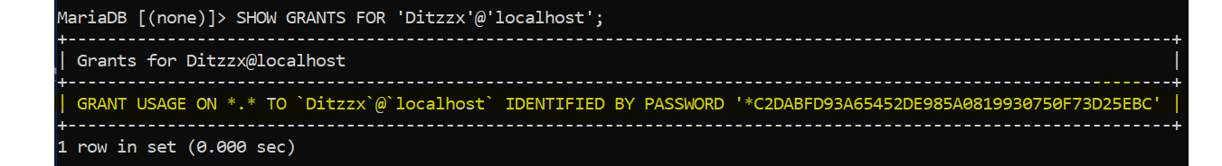
Gunakan prompt ini untuk memberikan HAK AKSES pada 1 TABEL saja:
Periksa:
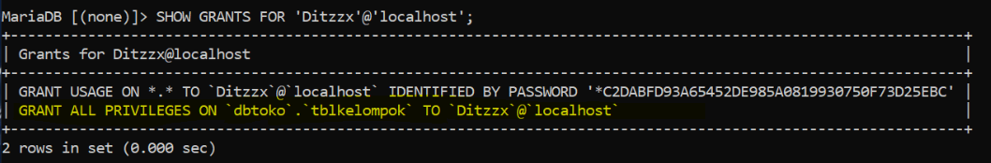
Tambahkan 1 tabel lagi:
Setelah periksa usahakan selalu keluar:

Login dengan user kita:
Tampilkan database:

Aktifkan dbtoko:

Periksa tabel lalu keluar:

Login dengan user ROOT:

Berikan prompt berikut untuk memberikan HAK AKSES pada tblpelanggan:
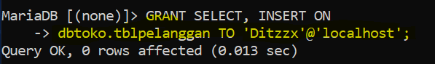
Keluar lagi:

Login dengan user kita:
Aktifkan dbtoko:

Periksa tabel:
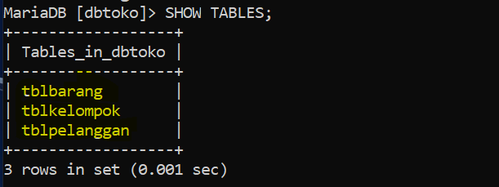
Lihat struktur tblpelanggan:
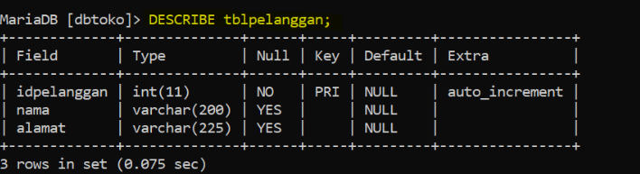
Isi dengan data berikut:
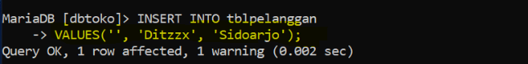
Periksa dan keluar:

Lalu login menggunakan ROOT:

Ubah password sesuai keinginan kita:
Refresh:
Periksa dan keluar:

Berikan prompt ini jika password awal kosong:
Login dengan user ROOT dan password kita tadi:
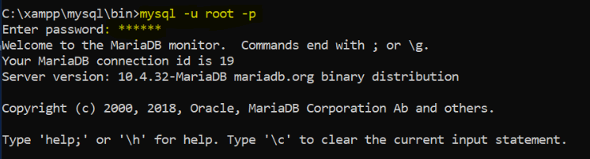
Keluar dan jika ingin mengganti password gunakan prompt:
